光伏清洁机器人控制器

一、产品概述
轨物科技光伏清洁机器人控制器是自主研发的嵌入式核心控制硬件，安装在光伏清洁机器人本体内部，是机器人自主运行和远程调度的"大脑"。控制器集成电机驱动控制、路径规划、环境感知、无线通讯和电源管理功能于一体，结合远程运维平台实现光伏清洁机器人从本地遥控到远程自主作业的智能化升级。该控制器已服务于各类受高污染、多灰尘、积雪和鸟粪困扰的光伏电站，在多种复杂环境下验证了良好的适装性、运行稳定性和经济性。
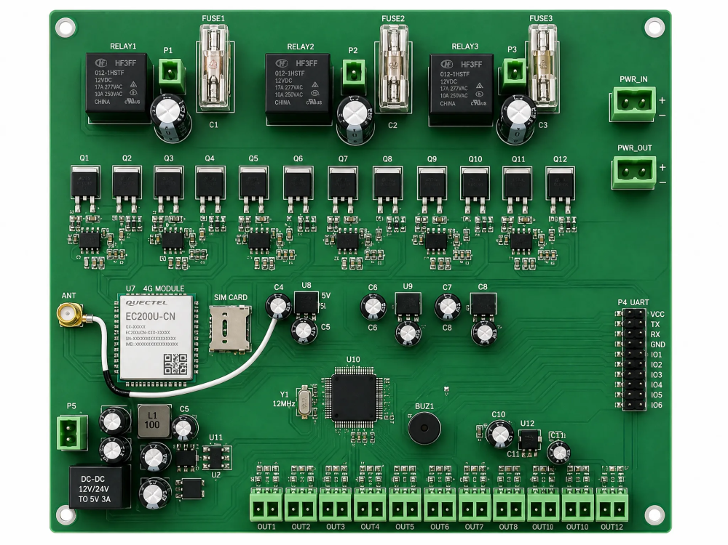

二、产品特性
- 高稳定性：支持断线重连和异常自动恢复，内置系统自监控和硬件看门狗，确保设备7×24小时实时在线
- 高安全性：硬件授权接入机制，支持安全加密通讯，防止非法设备接入和控制指令篡改
- 联网节流：联网算法稳定可靠，支持差异化数据上报——正常运行时低频巡检、异常事件实时推送，有效节省流量
- 远程调试：支持远程参数读写和控制，运维人员无需赴现场即可完成参数调整和程序上传下载
- 多模通讯：支持4G、LoRaWAN和WiFi三种无线通讯方式，根据场区信号条件灵活配置和自动切换
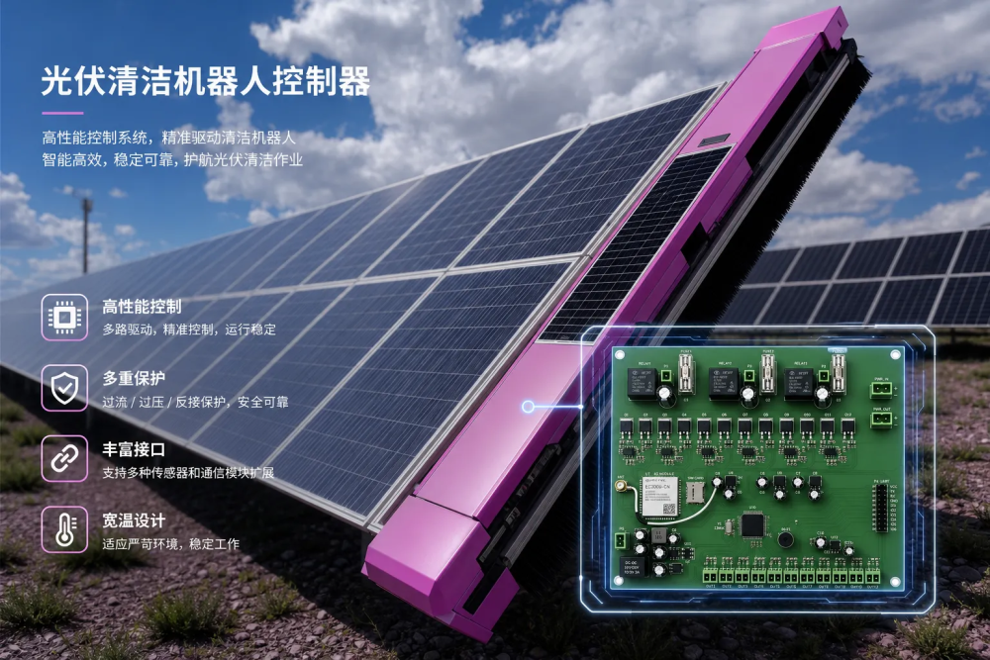

三、技术架构
控制器以内置微处理器为核心，通过电机驱动模块独立控制行走电机和清扫电机，实现多路电机协同调速。板载陀螺仪和里程计融合定位，配合红外和超声波传感器实现组件边缘检测和障碍物识别。通讯方面集成4G蜂窝模组、LoRa模组和WiFi模组三模合一，系统根据信号质量自动选择最优链路。电源管理模块支持多级低功耗休眠和自动回充对接控制，在控制板电量低于返航阈值时自动中断任务优先返回充电桩。控制器同时预留光伏补电接口，支持清洁作业中涓流补电延长续航。
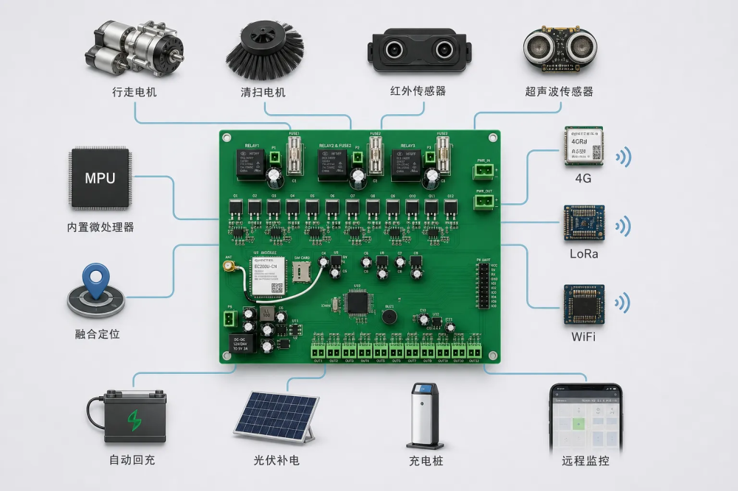

四、核心功能
功能 | 实现方式 | 应用价值
自主路径规划 | 陀螺仪加里程计融合定位，红外和超声波传感器边缘检测和避障 | 机器人在光伏组件表面自主平稳行走，无漏扫无重复
清扫参数自适应 | 根据污染程度和行走速度动态调整毛刷转速和下压力度 | 清洁质量均一，沙尘重灾区自动加强刷洗
远程任务调度 | 运维平台下发任务模板，控制器下载后按预设路线自主执行 | 实现机器人编队集中调度，无需逐台现场操控
断线重连与自恢复 | 通讯中断自动重建连接，程序异常由硬件看门狗自动复位 | 无公网场区不失控，异常复位后自动续扫
电源智能管理 | 电量低于返航阈值自动返充，充满自停，断点续扫 | 延长电池寿命，单次续航覆盖更大组件面积
远程调试升级 | 支持远程参数读写、固件OTA升级和程序上传下载 | 策略调整和功能升级无需派人到场

五、应用价值
- 清洁效率提升3倍以上：机器人自主作业替代人工登高清洁，单机每日清洁面积数倍于人工，且不受高温和恶劣天气限制
- 消除高空作业风险：人员无需攀爬倾斜屋面和大角度支架，杜绝坠落事故隐患
- 清洁质量标准化：机器人按预设压力、速度和路径均匀作业，消除人工清扫力度和覆盖面的差异
- 远程运维降成本：远程调试和参数调整免去现场逐台调试的差旅和时间成本，换季调整策略只需平台一键下发

